

Actividad | #1| Creación de tablas

Introducción a la base de datos

Ingeniería en Desarrollo de Software

TUTOR: Miguel Angel Rodríguez Vega

ALUMNO: Alejandra Ibarra Carmona

FECHA: 23/04/2024

Índice

Introducción ………………………………………………………3

Descripción ………………………………………………………3

Justificación ………………………………………………………3

Desarrollo …………………………………………………………4

* Normalización………………………………………………………….4
* Modelo de entidad…………………………………………………….5

Conclusión………………………………………………………5

Referencias………………………………………………………6

Introducción

Dentro de esta actividad se estarán presentando 3 tablas a partir de una ya normalizada. Las bases de datos son conocidas como colecciones de información que son diseñadas para agregar significado y eficiencia a una encuesta o estudio organizado o estructura de datos de una organización.

Dentro de una empresa es de gran importancia porque se han convertido a lo largo de los años como un componente elemental del sistema de la información, el modelo entidad- relación es una manera abstracta de describir entidades y relaciones entre ellas en un sistema de aplicación, al ser representado visualmente es una forma más rápida de asociar su relación entre si permitiendo una mejor compresión del modelo.

Deben contar con elementos básicos para el modelo de E/R los cuales con en primer lugar las entidades que se describe cualquier objeto o criterio el cual recoja información como cosas, personas, o eventos y son representadas mediante rectángulos y el nombre se coloca dentro de ellos y se completan en un mapa conceptual, el segundo serían los atributos que se denominan como el interés o hecho sobre una entidad y representan características simples de las entidades y son representadas en un ovalo o círculos dentro del mismo mapa conceptual.

Descripción

Dentro de esta actividad las tablas creadas estarán acompañadas de su modelo E/R una vez que ya se encuentren normalizadas a raíz de la base de datos presentada.

La base de datos es un conjunto de grupo de entidades y cada uno tiene un número de entidades del mismo tipo, las relaciones es una agrupación entre 2 o más identidades cada interacción tiene un nombre que explica su funcionalidad y estas se representan en forma de rombo o diamantes dentro del mapa conceptual. Una entidad binaria es aquella que involucra a dos entidades y existe la posibilidad de que se involucren más de dos entidades o las que se otorguen en la misma entidad de llaman recursivas.

El tipo de potencia se representa mediante una etiqueta en idioma extranjero “1:1”, “1:N” “1:M”, las cardinalidades del mapeo es el número de entidades con las que se pueden asociar otras entidades a través de una interacción binaria las cardinalidades pueden ser de uno a uno, de uno a muchos, de muchos a uno y de muchos a muchos.

Justificación

La normalización es un criterio para la participación, su propio principio sugiere que las tablas de base de datos eliminaran las inconsistencias y minimizaran las ineficiencias. Por otro lado, la base de datos normalizada almacena información de cada tabla y la identifica con su propia clave principal, debemos de tomar en cuenta que la carencia de normalización puede afectar el proceso en la tabla de datos, para ejercer mejor el control de redundancia de datos se recomienda seguir 3 reglas cada regla esta basada en la que antecede y se toma a la vez como base de la regla que sigue.

Para que se lleven a cabo se debe transformar y estructurar a BD hasta cumplir las condiciones establecidas para cada una de ellas

* 1NF: Se establece que cada dato del atributo debe contener un valor único atómico es decir ni tiene que contener tantos valores repetidos. Para cumplir la 1NF en SQL es necesario descomponer la tabla original en varias más pequeñas y relacionarlas entre si
* 2NF: En esta regla establece que cada atributo de una tabla debe depender completamente de la clave primaria, para que se cumpla en SQL es necesario tener una tabla 1NF y que cada uno depende de la clave primaria
* 3NF: De igual forma establece que cada atributo debe ser funcional dependientemente únicamente de la clave primaria, en otras palabras, elimina las dependencias transitivas las cuales son las que no dependen de otro atributo

Desarrollo

Tienda

* Normalización

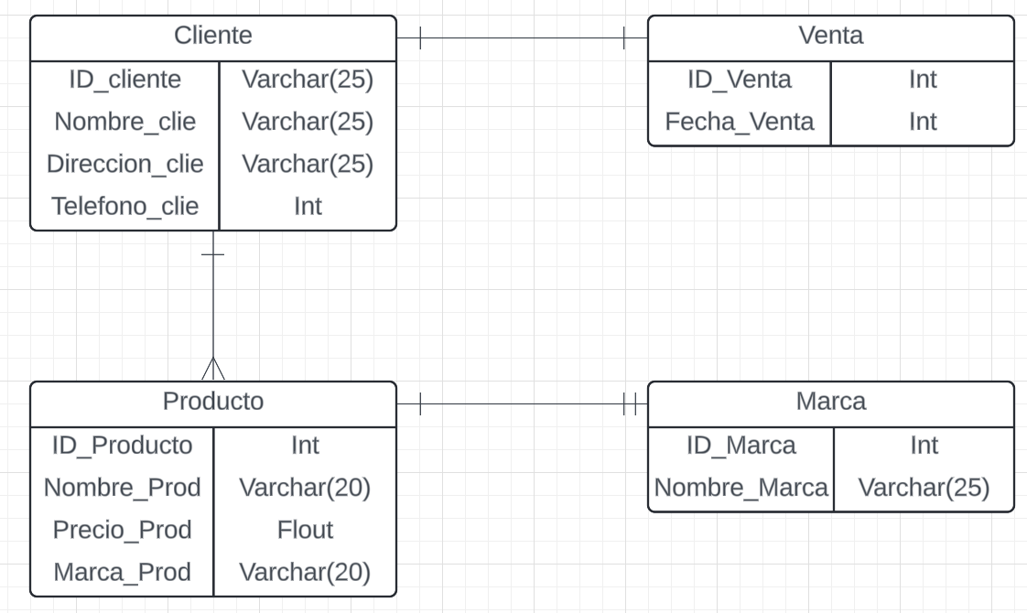

* Modelo Entidad Relación

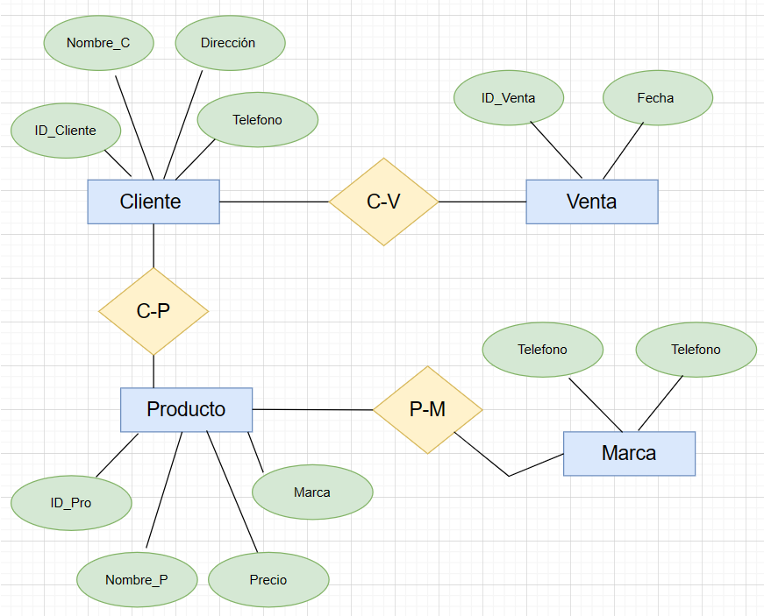

Dentro de este diagrama se pueden observar como cada entidad tiene relación con cada uno de los caracteres que se mencionaron en la tabla de normalización, la única entidad que no tiene relación con ninguna es la marca y la venta, dejando como principal al cliente.

Conclusión

La normalización de bases de datos reduce la repetición de datos, minimiza anomalías y permite alcanzar un mejor rendimiento de la base de datos.

No es un proceso genérico que se pueda aplicar a todas las bases de datos. Cada base de datos es única, por lo que se debe determinar el grado de la normalización según los requisitos de cada una.

Debe ser una parte esencial de la estrategia de gestión de datos de cualquier organización que maneja grandes cantidades de información.

La normalización es una técnica utilizada para diseñar tablas en las que las redundancias de datos se reducen al mínimo. Las primeras tres formas normales (1FN, 2FN y 3FN) son las más utilizadas. Desde un punto de vista estructural, las formas de mayor nivel son mejores que las de menor nivel, porque aquellas producen relativamente pocas redundancias de datos en la base de datos. En otras palabras, 3FN es mejor que 2FN y ésta, a su vez, es mejor que 1FN. Casi todos los diseños de negocios utilizan la 3FN como forma ideal.

Referencias

(s.f.). Obtenido de <https://app.diagrams.net/>

(s.f.). Obtenido de <https://lucid.app/documents#/documents?folder_id=recent>